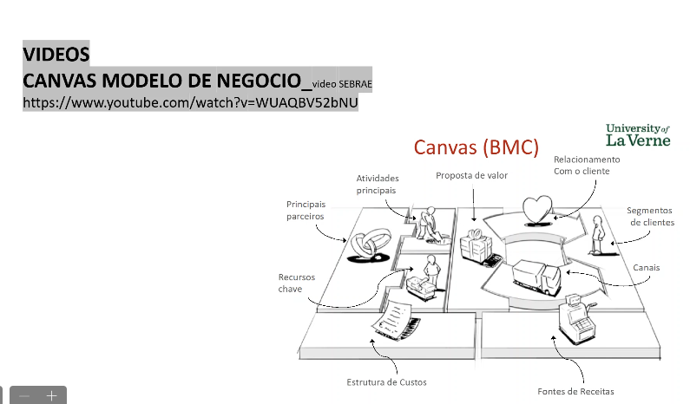

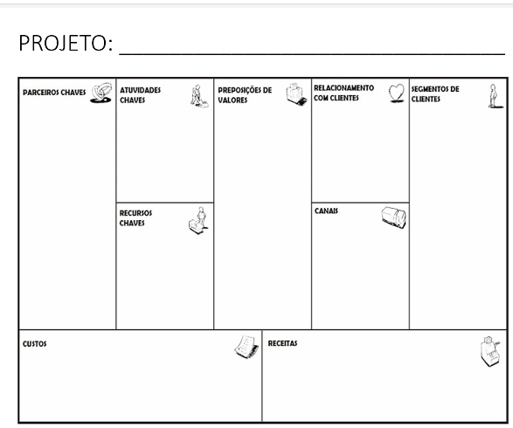

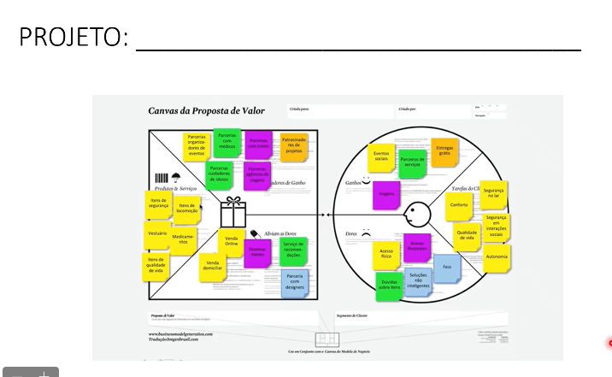

Canvas da proposta de valor é um zoom da proposta central

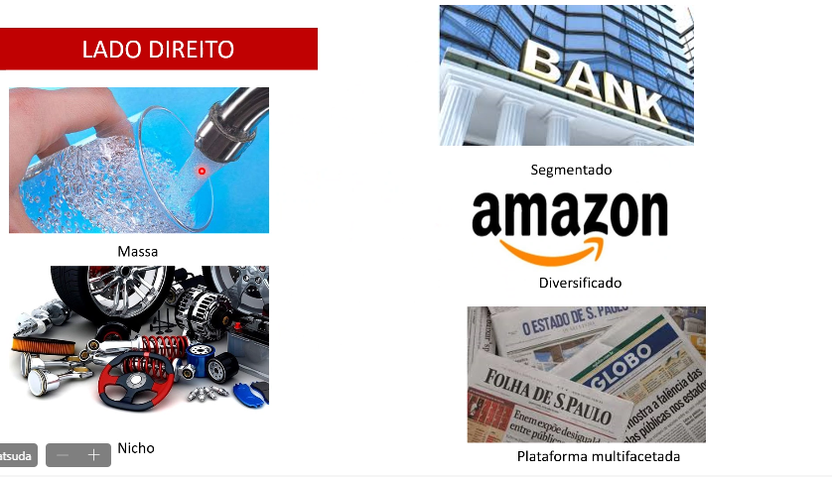

Segmento de clientes – MASSA – FAZ O MAIS DO MESMO

Nicho – autopeças que é feito de indústria automobilística

Diversificado – Banco, pessoas físicas e jurídicas

DIVERSIFICADO – PESSOA QUE COMPRA MARKETPLACE, KINGON,ETC

OU SOU UMA PLATAFORMA MULTIFACETADA – jornal, clientes importantes leitores e clientes importantes anunciantes

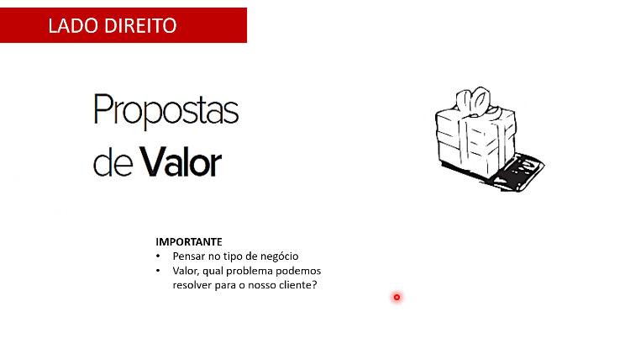

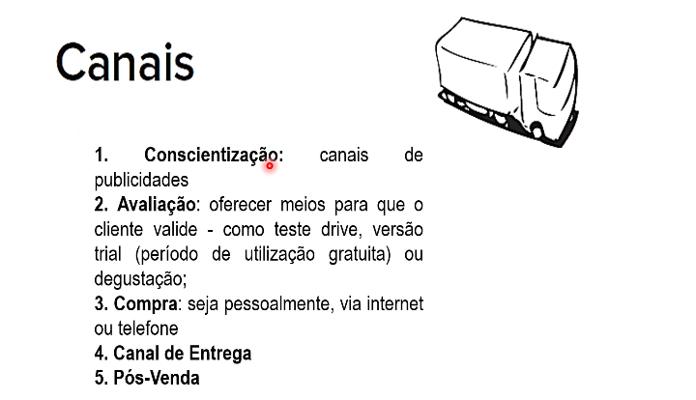

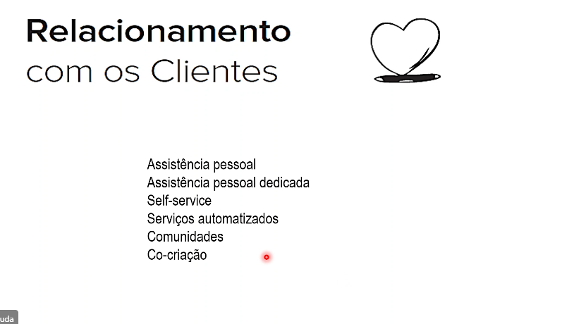Relacionamento é como se fosse casamento – Netfix filmes recomendados

Posso colocar um toten de relacionamento

Indicação, comunidades

Canais são os pontos de contato e relacionamento é como se fosse um casamento, como vou me relacionar no longo prazo com o cliente

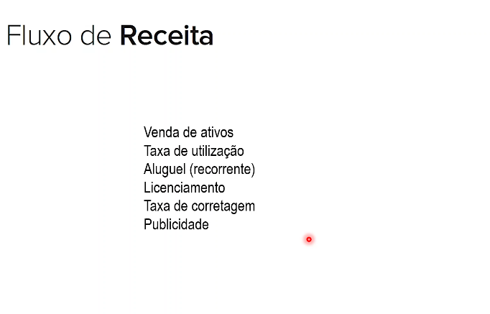

Receita vai escolher um ou outro, recursos pode escolher vários

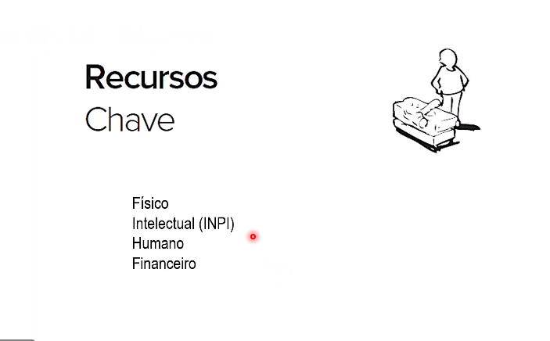

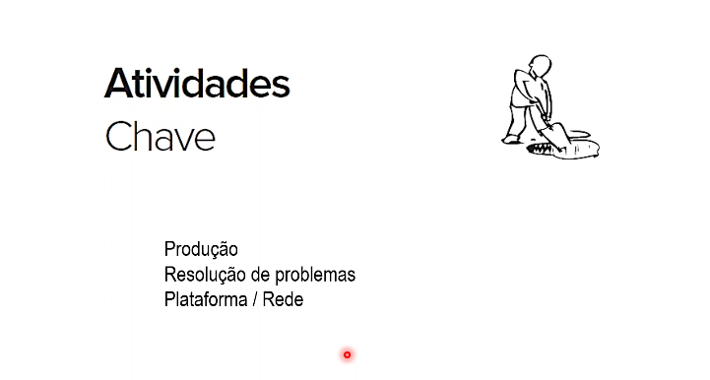

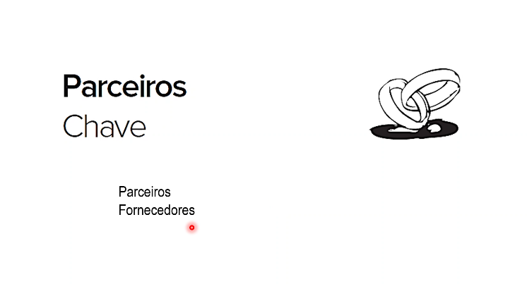

Parceiros o que eu não vou fazer, por isso contrato parceiros

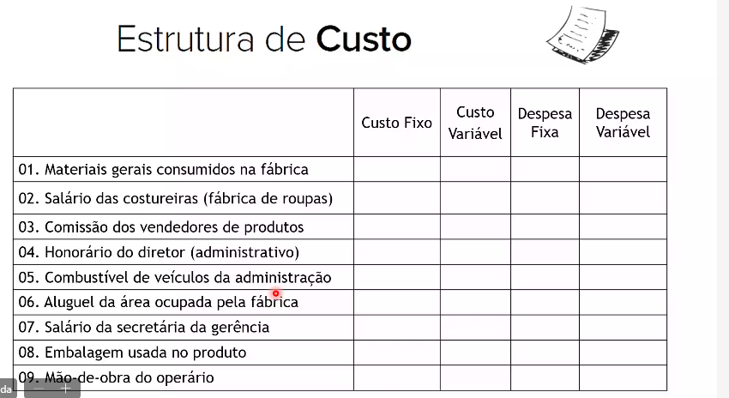

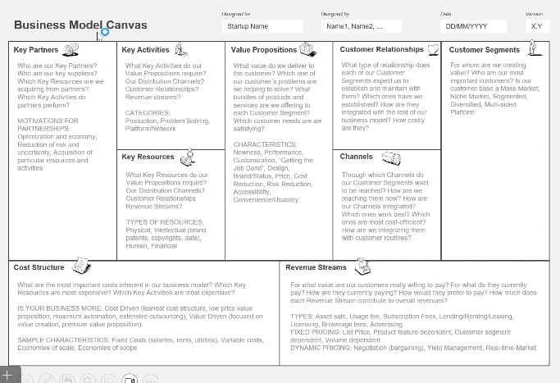

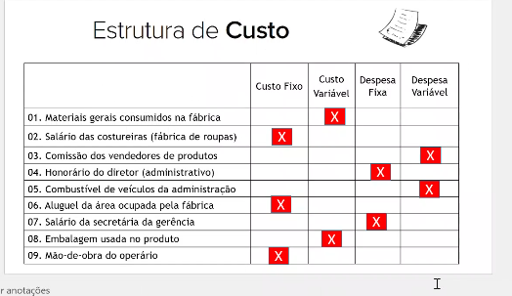

Custo – faz parte do meu score bussines, atividade operacional

Hamburgeria – Custo fixo, aluguel, salario do chapeiro, eu vou ter todo mês independente da produção

Custo variável – Pão, carne, salada e embalagem, vai aumentar conforme a minha produção

Despesa – Atividade adm, ex: serviço de mkt, pode variar conforme aumenta as minhas campanhas

Fabrica – Operacional – é custo

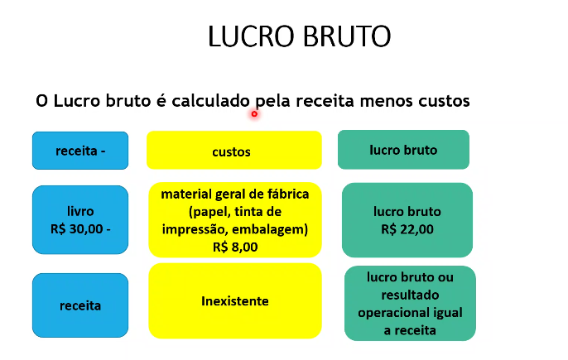

Lucro bruto consegue entender se o meu negócio é sustentável

Fazer isso para o dia 28

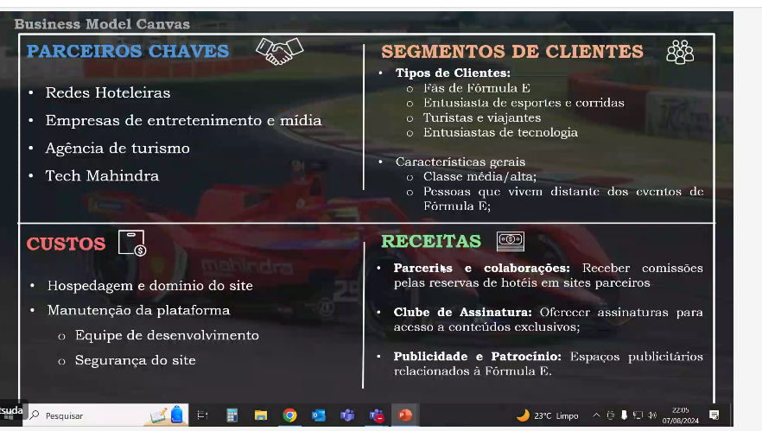

Canvas modelo negócio baseado na TechMahindra

